**电动车管理指南**

1. **电动车【暑假暂停】**

**【通知】（2024-7-9）保卫处关于2024年暑假期间办公服务及校门门岗管理的温馨提示**[**【保卫处】**](https://www.scau.edu.cn/2024/0709/c1390a380204/page.psp)

为加强校园内电动自行车的规范管理，学校对校园内使用的电动自行车实行上牌管理，校内只允许已上牌的电动自行车行驶和停放，同时根据《关于师生电动自行车上牌及使用管理的温馨提示》，学校将会进一步加强对电动自行车的管理， 敬请各位师生、住户相互告知，并积极配合！

上牌地点：西南门（靠五山地铁站）“爱停车”停车场

上牌对象：符合资格的教职工、教职工家属、校内住户。

上牌费用：14.5元/套

**上牌流程：**

**【电动车上牌-**补办车牌、更换车辆**】**请先提交加盖单位公章的申请到行政楼109室办理，上牌时间：星期五、六、日。

**【电动车上牌-新办】**根据广州市要求，电动自行车要上广州牌；电动自行车第一次申请校园牌或更换电动自行车，没有上广州牌将不予上校园牌。

**【注意：广州强制实施“一人一牌”和“新国标”认证哦！】**是否符合新国标可在“广州交警”微信公众号的“广州电动自行车上牌”服务小程序里查询



第一步：首次登录请扫描图1二维码身份认证。



第二步：认证通过后请按指引上传和完善相关信息

第三步：通过安全教育考试（80分及以上为合格通过）。

第三步：保卫处审核。

第四步：收到审核通过信息后，预约安装时间，并按时到现场完成微信缴费安装。

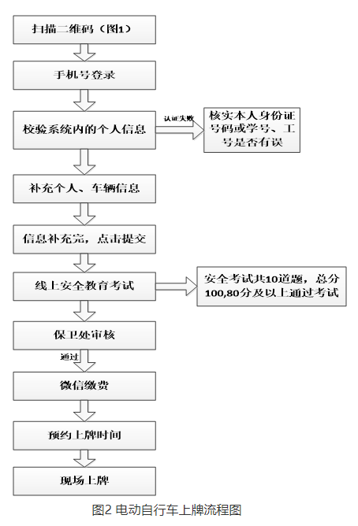

**四、注意事项：**

1．所有申请上牌的电动自行车必须已上广州牌，符合新国标《电动自行车安全技术规范》GB17761-2018)，并获得CCC认证。

2．申请过程中需通过安全教育考试，共10道题，总分100分，得分需80分以上。

3．上牌电动自行车须是已拆除报警器的车辆；

4．现场上牌的车辆必须与申请资料提交的车辆信息吻合，如不吻合，不予以安装。

保卫处

咨询电话：020-85288205

咨询地点：行政楼109